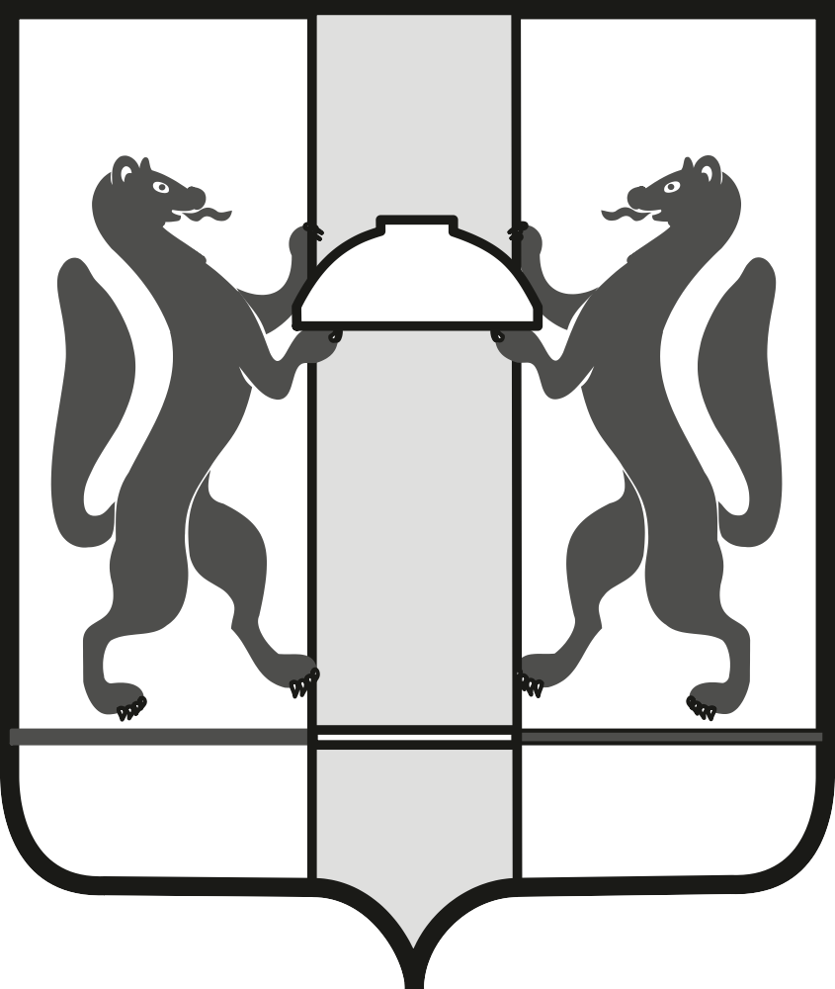
МИНИСТЕРСТВО СТРОИТЕЛЬСТВА
НОВОСИБИРСКОЙ ОБЛАСТИ

ФИНАНСОВО-ЭКОНОМИЧЕСКОЕ ОБОСНОВАНИЕ
к проекту постановления Правительства Новосибирской области
«О внесении изменений в постановление Правительства Новосибирской области от 20.02.2015 № 68-п»

Проект постановления Правительства Новосибирской области «О внесении изменений в постановление Правительства Новосибирской области от 20.02.2015 № 68-п «Об утверждении государственной программы Новосибирской области «Стимулирование развития жилищного строительства в Новосибирской области» (далее – Проект постановления) подготовлен в соответствии с постановлением Правительства Новосибирской области от 28.03.2014 № 125-п «О Порядке принятия решений о разработке государственных программ Новосибирской области, а также формирования и реализации указанных программ».
Проект постановления предусматривает изменение срока, в течение которого получатель субсидии может направить в министерство строительства Новосибирской области (далее – министерство) документы для получения субсидии. Возможность предоставления получателем субсидии необходимых документов увеличена со срока «не позднее 10 числа месяца, в котором планируется получение субсидии» на «до 10 числа месяца, в котором планируется получение субсидии».
Изменение данного срока в пользу получателей субсидии влечет сокращение сроков рассмотрения представленных документов, проверки получателя субсидии и принятия министерством соответствующего решения о предоставлении субсидии либо об отказе в предоставлении субсидии.
Внесение изменений в абзац шестой пункта 21 обусловлено устранением технической ошибки. В предыдущем Проекте (Карточка ОРД - 55774), была добавлена форма отчета, однако ссылка в вышеуказанном абзаце не была учтена. В связи с вышеизложенным, министерство устраняет техническую ошибку. Проект (Карточка ОРД - 55774) прилагается.
В основу изменений заложен клиентоцентричный подход, основанный на улучшении качества взаимодействия с юридическими лицами путем сокращения сроков рассмотрения документов.
Принятие настоящего постановления не потребует дополнительного финансирования из средств областного бюджета Новосибирской области.
Правовые акты, подлежащие признанию утратившими силу в случае принятия проекта, отсутствуют.
Проект не подлежит оценке регулирующего воздействия, так как не предусматривает введение или изменение прав и обязанностей субъектов малого и среднего предпринимательства.
Проект размещен на сайте «Электронная демократия НСО» для проведения антикоррупционной экспертизы с 23.11.2023 по 29.11.2023.

Министр | А.В. Колмаков

К.С. Михайлова,
228-64-66

